Petit Garçon – Graeme Allwright – 1968
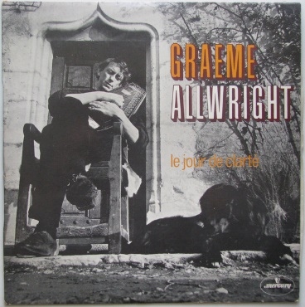
105 bpm – 4 temps binaire
C G
Dans son manteau rouge et blanc
F G7
Sur un traîneau porté par le vent
C F
Il descendra par la cheminée
C / G7 C…
Petit garçon, il est l'heure d'aller se coucher
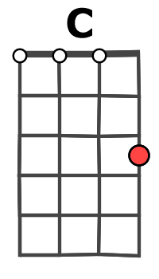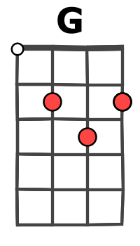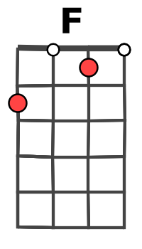
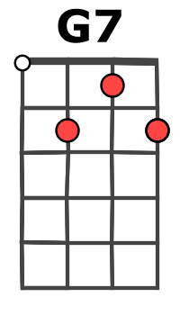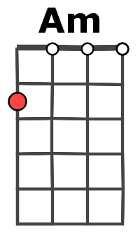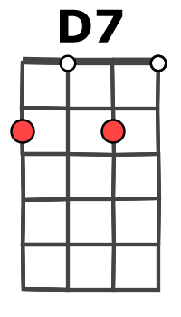

Refrain
G7 G7
Tes yeux se voi.. lent
F C
Écoute les étoi - - -les !
Am Am
Tout est calme, reposé
D7 G7…
Entends-tu les clochettes tintinnabuler ?

C G
Et, demain matin, petit garçon,
F G7
Tu trouveras dans tes chaussons
C F
Tous les jouets dont tu as rêvé
C / G7 C…
Petit garçon, il est l'heure d'aller se coucher
Arpège
A  E  C  G | 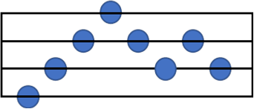

Refrain

C G
Et, demain matin, petit garçon,
F G7
Tu trouveras dans tes chaussons
C F
Tous les jouets dont tu as rêvé
C / G7 C / G7
Et maintenant, il est l'heure d'aller se coucher l'heure d'aller
C / G7 C…

Se coucher, l'heure d'aller se coucher
V2

